Государственное бюджетное
дошкольное образовательное учреждение
детский сад №30
Курортного района г. Санкт Петербурга.

Совместная деятельность детей и взрослых.
Образовательная область «Физическая культура»

«Поиграй, попляши, свою удаль покажи»

Подготовили и провели:
воспитатель Романова Г.Р.
инструктор по ФИЗО Фадеева О.В.

Март 2012г.
Программное содержание:
- Закреплять знания и умения детей о русских народных играх и другими формами русского народного творчества (пословицы, считалки, дразнилки, потешки)
- Создавать обстановку бодрого и жизнерадостного настроения посредством проведения игр, воспитывать чувство коллективизма.
- Упражнять в ходьбе, беге, прыжках, развивать чувство ритма, ловкость, смелость, быстроту движений, умение ориентироваться в пространстве, выполнять действия согласно тексту, соблюдать правила игр.

Используемые технологии:
- Народно-оздоровительная педагогика.
- Ритмопластика
- Здоровьесберегающие
- Игровые

Предварительная работа: разучивание считалок, потешек, закличек, пословиц, дразнилок; пение и прослушивание русских народных песен; рассматривание иллюстраций.

- Вводная часть.
Построение, равнение, эмоциональный настрой на занятие.
Русская народная мелодия «Выйду на улицу».
Ходьба обычная, ходьба на носочках, ходьба обычная, ходьба на пяточках, выпады, бег, ходьба врассыпную.

- Основная часть.
Комплекс ОРУ под песню Т. Морозовой «Весна-красна» (Т. Суворова Танцевальная ритмика №5, 2008г.)

На мольберте выставлены схемы подвижных игр детям предлагается выбрать игру, в которую они хотели бы поиграть.

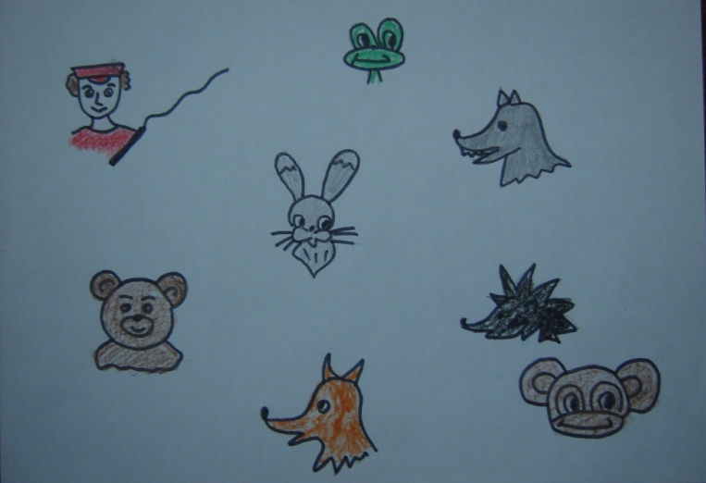

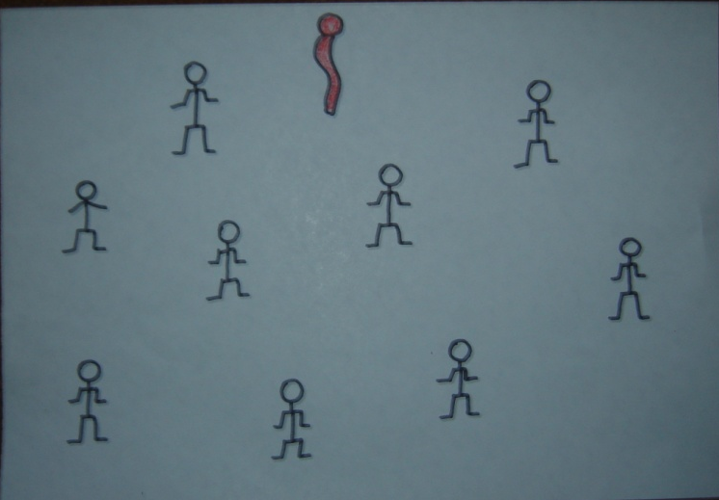
«Ловишки с ленточками» «Пастух и волк»

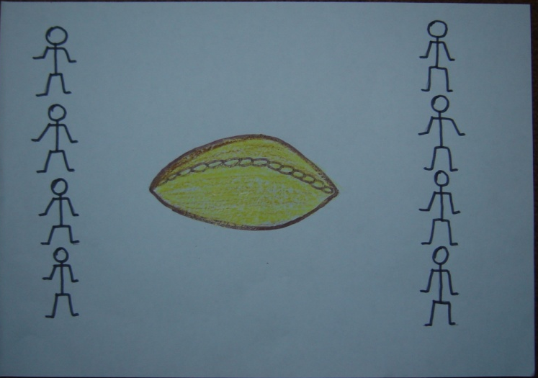
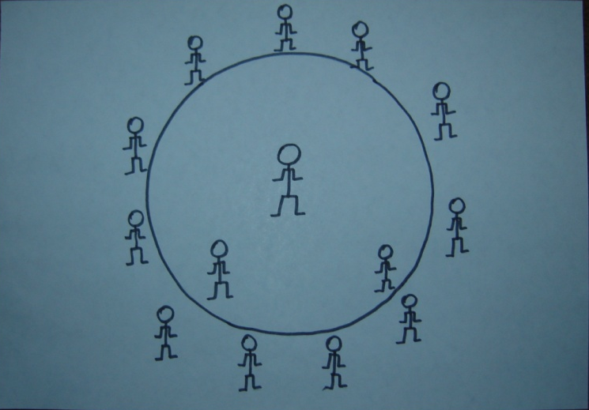

«Попрыгунчики» «Пирожок»

«Пастух и волк»
Выбираются считалкой «пастух» и «волк». Остальным участникам игры даются названия домашних животных (корова, коза, овечка и т.д.). Они ходят по кругу, то в одну, то в другую сторону.
Пастух говорит:
Курчи-верчи - раз!
Курчи-верчи - два!
Курчи-верчи – три!
На месте, коровка, замри!
«Коровка» делает из круга шаг назад и замирает. «Волк» подводит «коровку» к «пастуху» и спрашивает:
- Сколько коровка стоит?
- Три рубля!- отвечает «пастух».
Тогда «коровка» ударяет «волка» по плечу три раза и убегает, а «волк» ее ловит. Пойманная «коровка» становится «волком».

Усложнение: пастух покупает сразу нескольких животных, а потом и всех сразу.

«Попрыгунчики».
На полу чертиться круг. Все игроки кроме одного становятся вне круга, около его черты. Оставшийся водить внутрь круга; он старается осалить кого - нибудь из остальных игроков, которые пытаются встать внутри круга, перепрыгнув через черту.

Усложнение:2-3 водящих, 2 круга.

«Ловишки с ленточками».
Выбирается ловишка, остальные дети берут ленточки и делают «хвостики».
На сигнал «1,2,3 лови» дети разбегаются, а ловишка ловит и вырывает ленточки.

«Пирожок».
Дети делятся на две команды и становятся напротив друг друга. Между ними сидит «пирог». Дети каждой команды договариваются кто побежит к «пирожку». Все говорят:
Ах, какой ты у нас хорошенькой,
Ах, какой ты у нас пригоженькой,
Ах, какой ты у нас мякошенькой.
Режь его, да ешь его.
Сразу после слов «да ешь его» к «пирогу» бегут по одному участнику от каждой команды. Кто первый его коснется, тот уводит его в свою команду, а проигравший остается изображать «пирог».

Усложнение: выбрать сразу 2-3 «пирога»

«Весна пришла, отворяй ворота»
Двое игроков встают друг напротив друга и, взявшись за руки, поднимают руки вверх. Получаются «воротики». Остальные дети встают друг за другом и идут по кругу, проходя через воротики на слова:

Идет матушка весна, отворяйка ворота,
Первый март пришел всех детей привел,
А за ним пришел апрель отворяй окно и дверь,
А за ним и май сколько хошь теперь играй.

После этих слов «воротики» резко опускают руки, и те дети, которые оказались пойманными, тоже становятся «воротиками». Постепенно количество «ворот» увеличивается, а цепочка уменьшается. Игра заканчивается, когда все дети становятся «воротами».

- Заключительная часть.
Подведение итогов. Релаксация и дыхательная гимнастика.

